令和5年度舎生募集要項

募集人員 10名程度
応募資格 2023年4月に慶應義塾大学正規課程に入学する男子学部1年生
提出書類 願書(写真貼付)
面接日の当日0時までにメールまたは面接日前日必着で郵送にて送っていただきます。
願書送付先 メール: kengakuryo@gmail.com
郵送の場合:
〒223-0051 神奈川県横浜市港北区箕輪町1-11-19
慶應義塾大学日吉寄宿舎 自治委員会委員長宛
選考日時 2023年3月4日(土)・12日(日)・19日(日)の3日間
詳細については、当自治委員会にお問い合わせください。
予約 面接を受けるためには予約が必要となります。
予約は8:30~12:00、13:00~17:00の時間帯で受け付けます。
予約は当自治委員会のホームページの予約フォームで行ってください。
所要時間 約1時間30分
合格発表 当日発表
ホームページ https://hiyoshi-dorm.com/
問い合わせ メール: kishukusha2023@gmail.com
電話: 045-564-3218
※学生が電話対応をしておりますのでつながらない場合があります。
お急ぎでない場合はメールでお問い合わせください。
アクセス 2、3枚目と併せてお使いください。

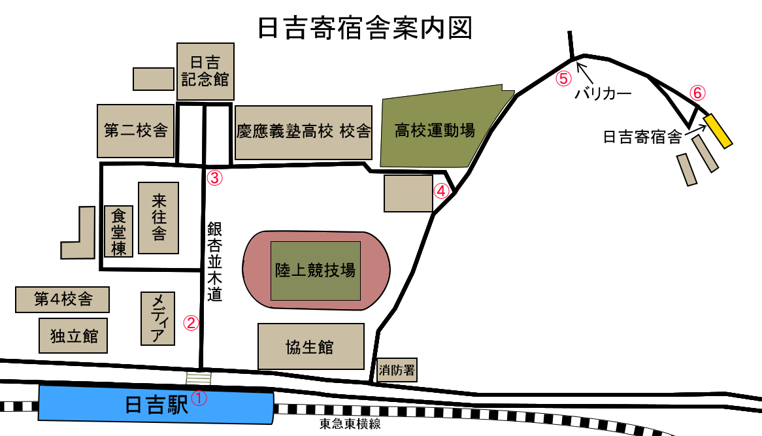

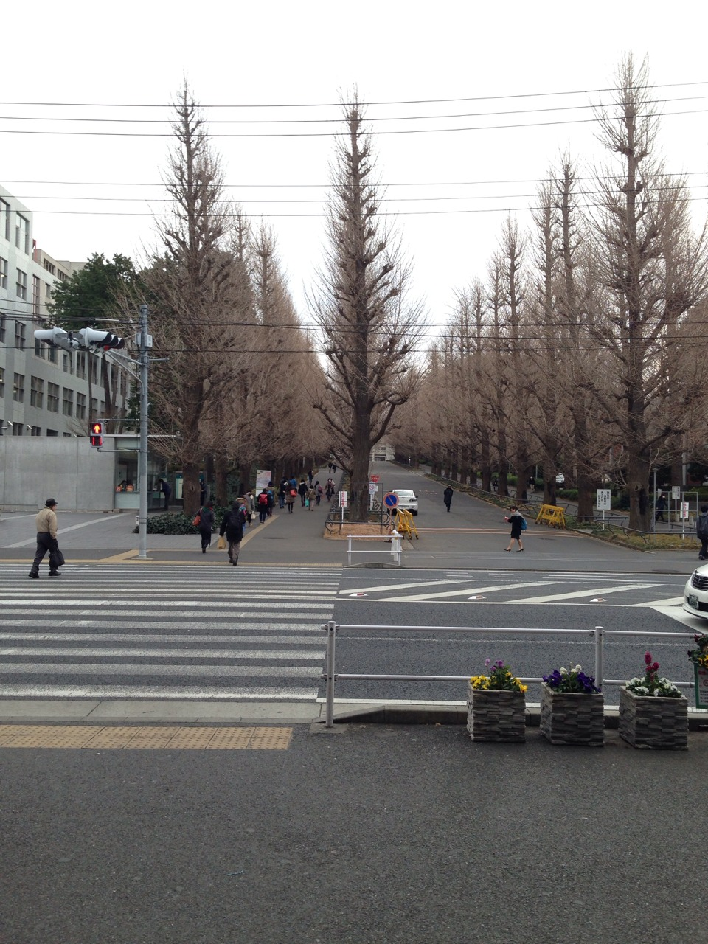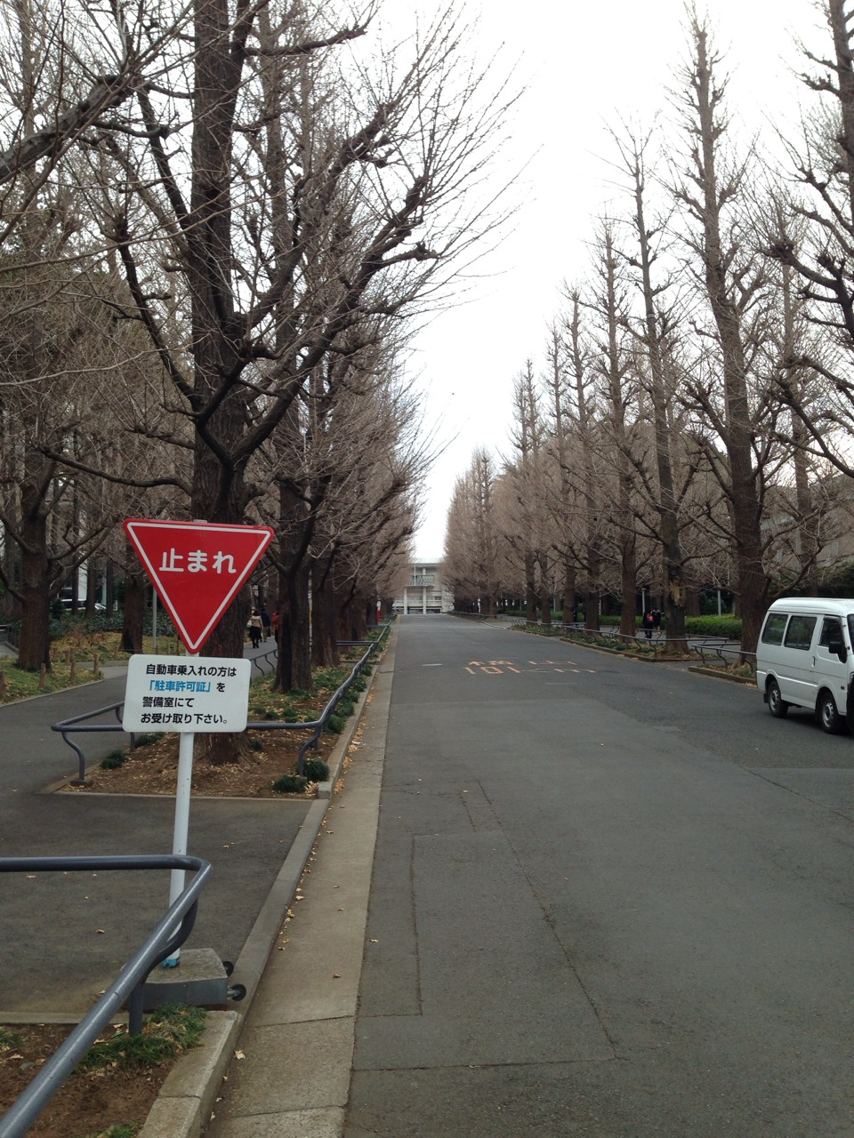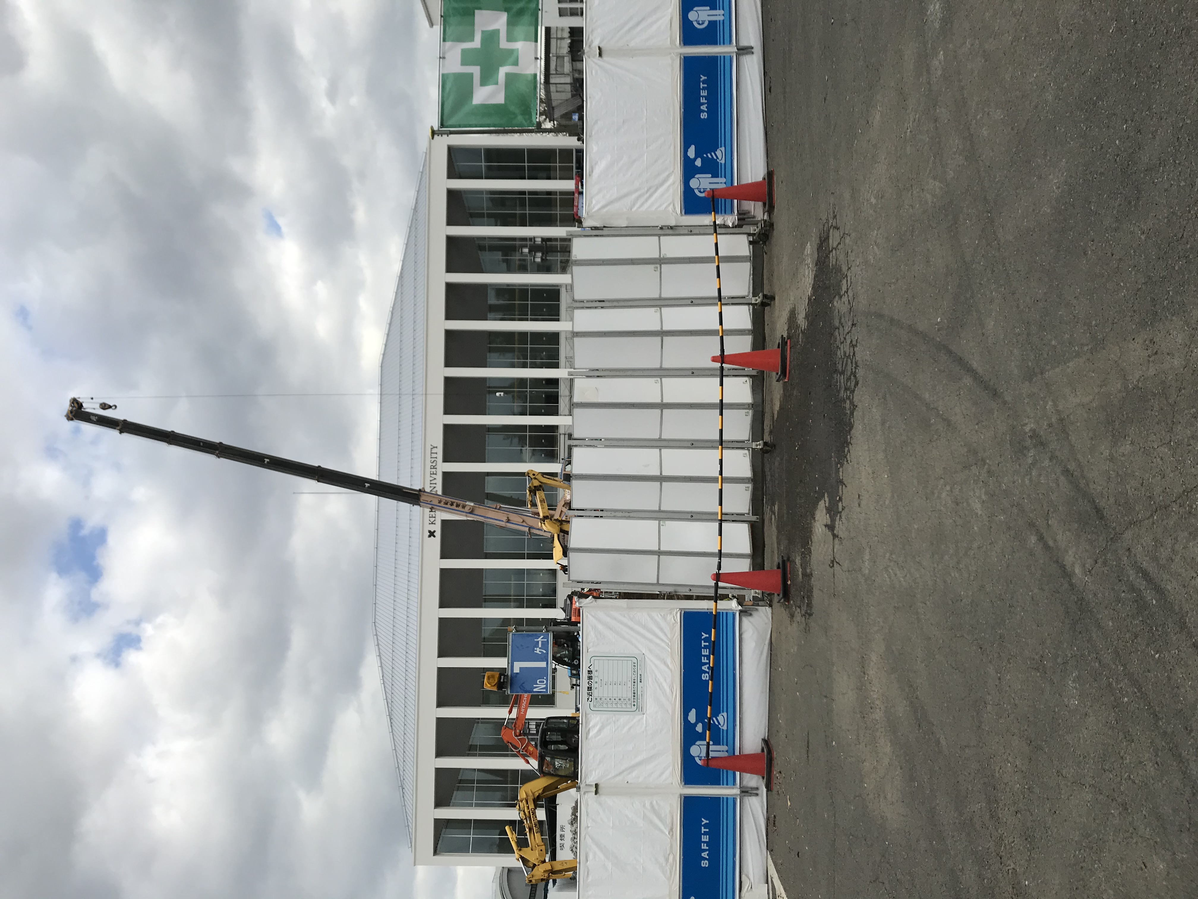
① ② ③
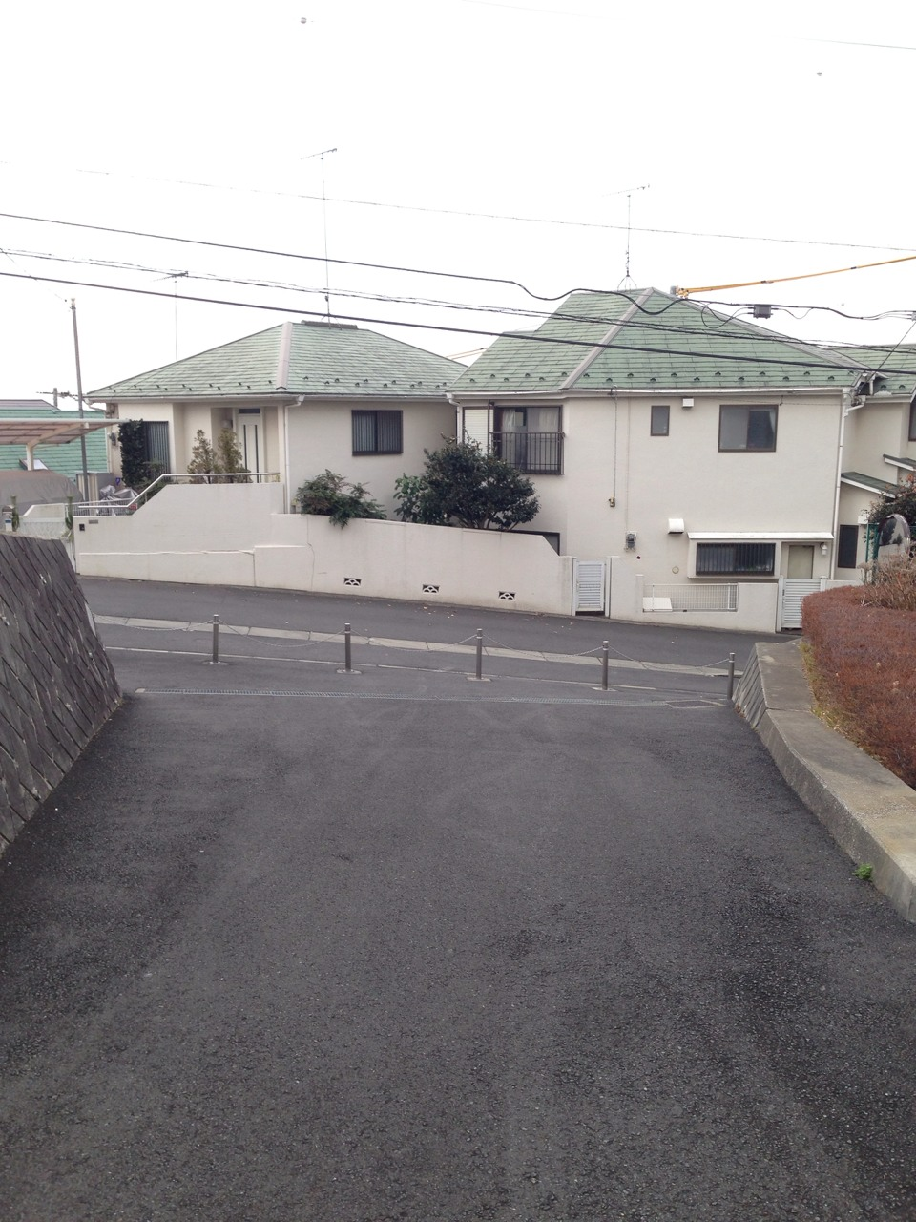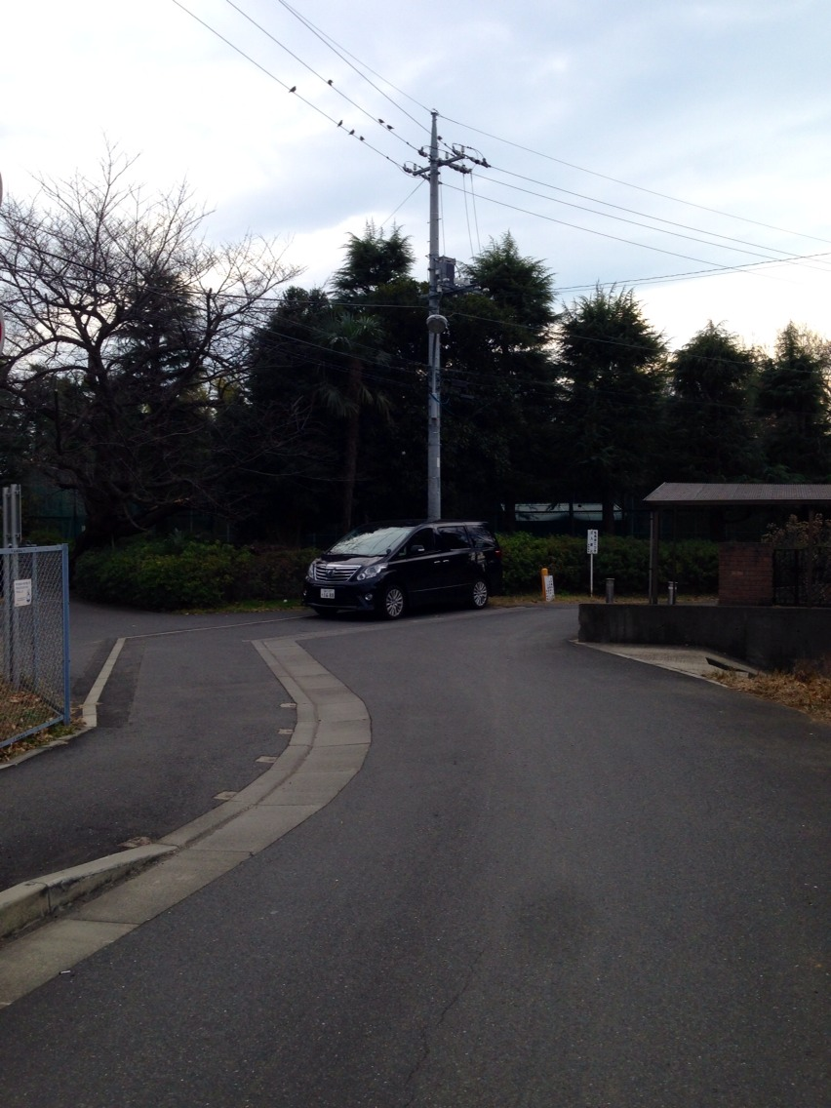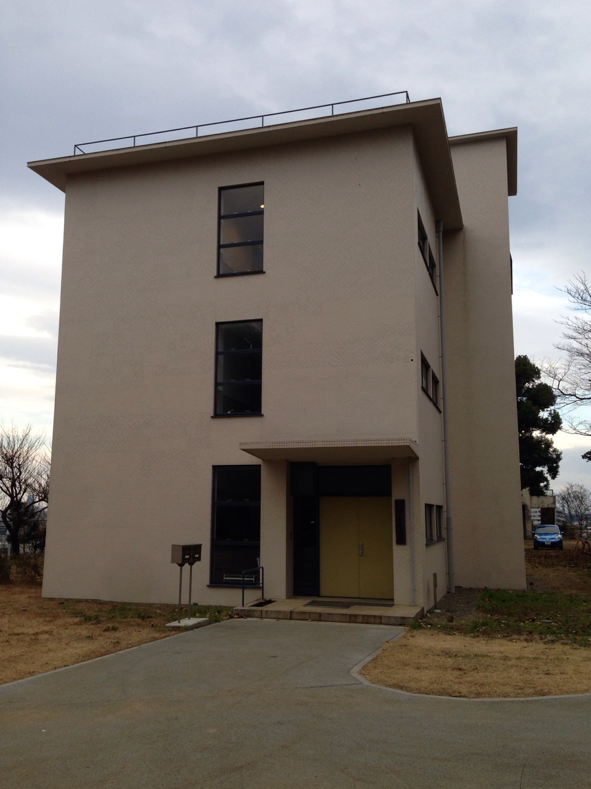
④ ⑤ ⑥

